**Компьютерные сети. Обучение в записи**

**Урок 7. Семинар. Основы компьютерных сетей. Сетевой уровень. Протоколы маршрутизации. VLAN**

Оглавление

Задача 1. Работа с CPT. OSPF 2

Задача 2. Работа с CPT. VLAN 7

Домашнее задание 14

# Задача 1. Работа с CPT. OSPF

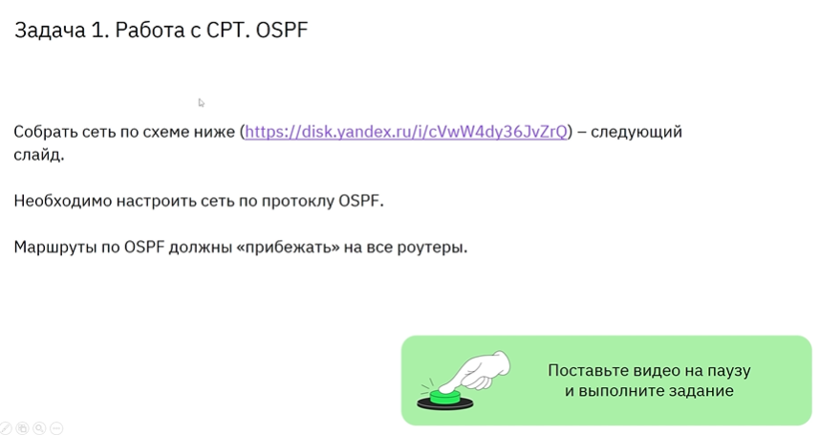

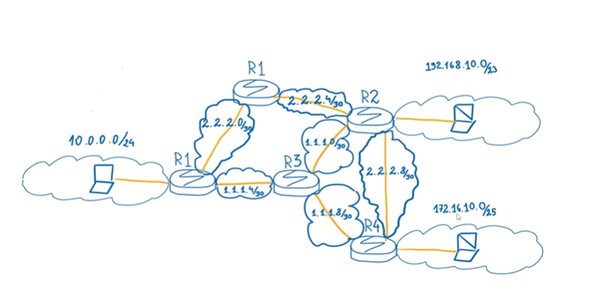

**Ход выполнения задания 1:**

*Настройка сети (IP-адресов и маски сети)*

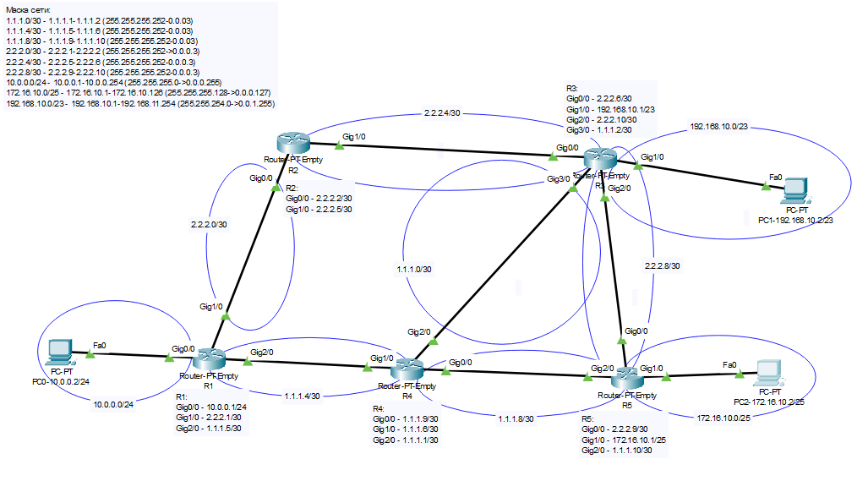

***Настройка сети по протоколу OSPF***

***Роутер (R1)***

*router ospf 1111 - включение OSPF процесса на роутере*

*network 10.0.0.0 0.0.0.255 area 0 - включение сети 10.0.0.0/24 в OSPF процесс в area 0 (соответственно и интерфейс из этой сети включается в процесс OSPF)*

*router-id 12.12.12.12 - назначение Router-ID на роутере*

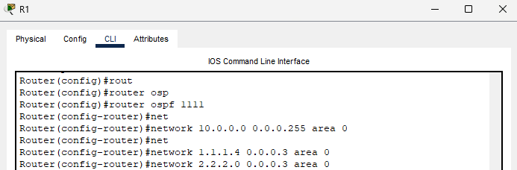

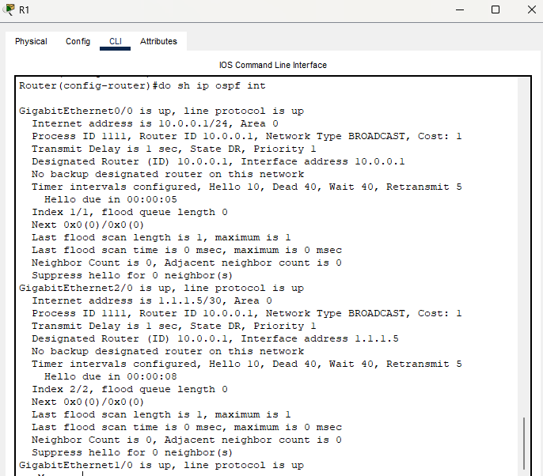

***Роутер (R2)***

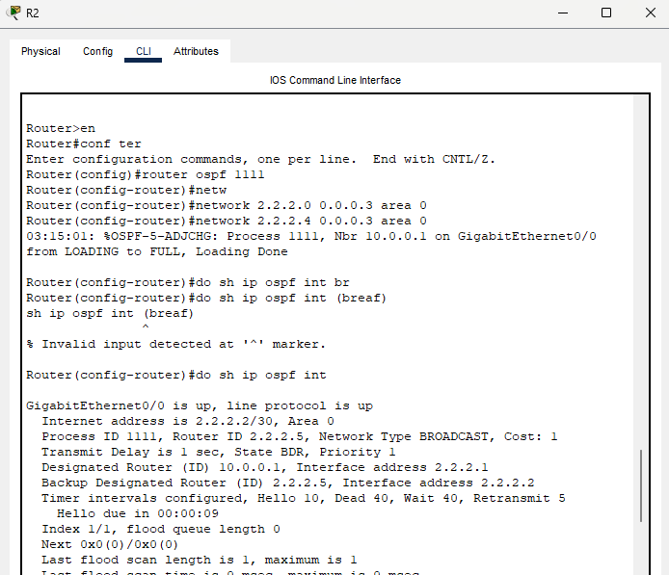

***Роутер (R3)***

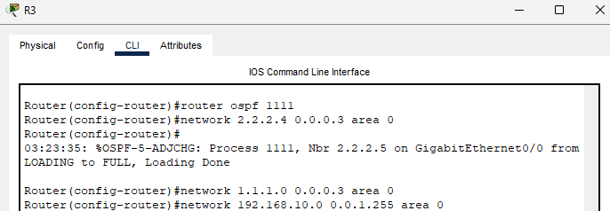

***Роутер (R4)***

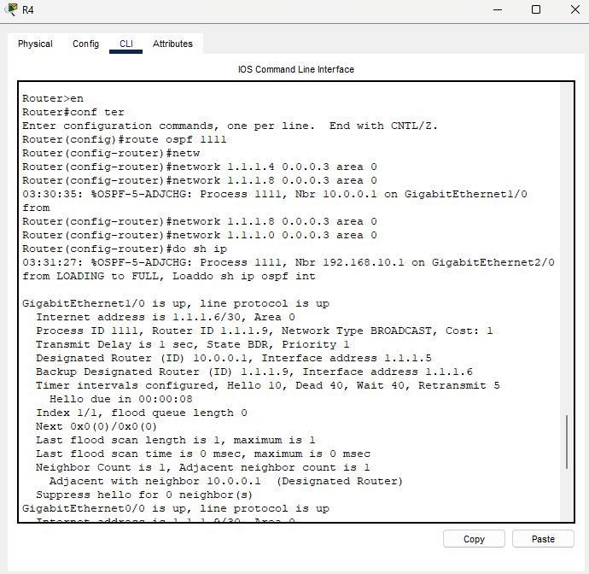

***Роутер (R5)***

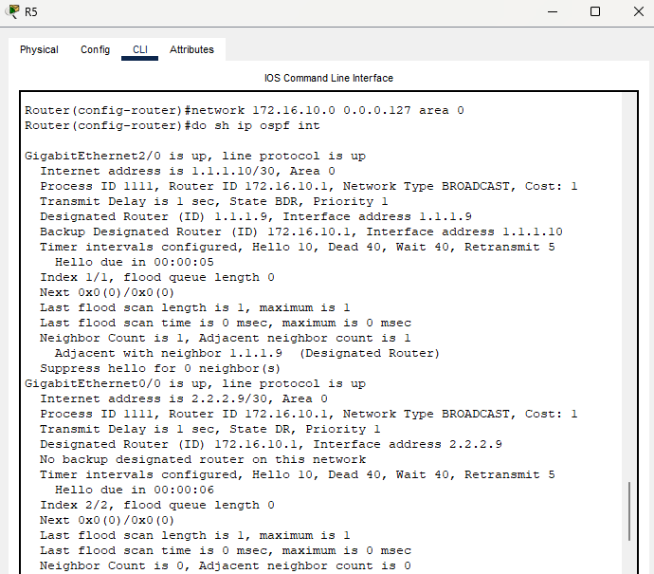

***Проверка 1:***

*Роутер (R1) Роутер (R2)*

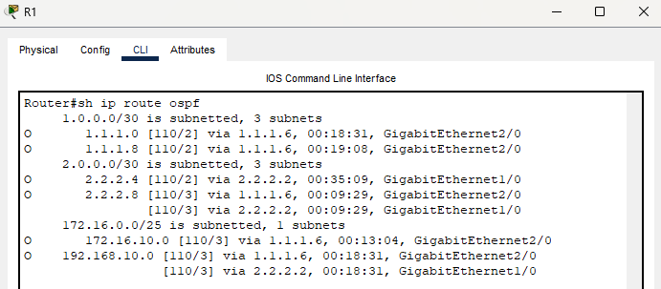 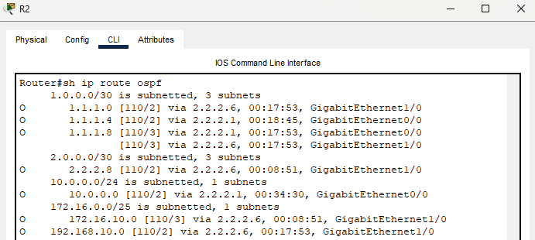

*Роутер (R3) Роутер (R4)*

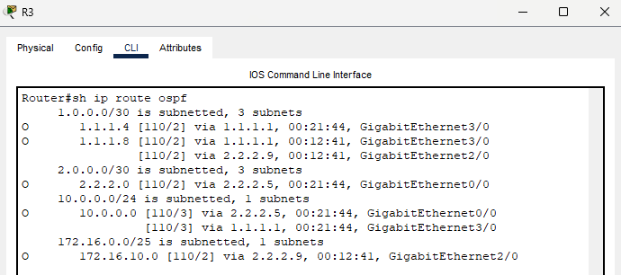 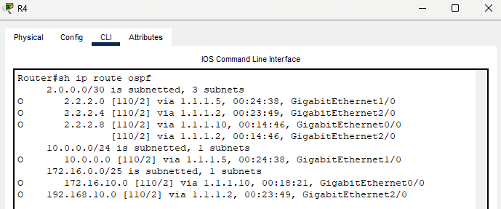

*Роутер (R5)*

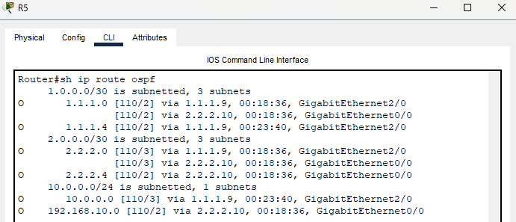

***Проверка 2:***

*Роутер (R1) Роутер (R2)*

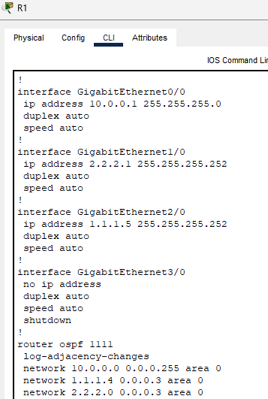 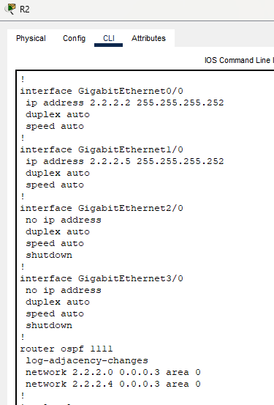

*Роутер (R3) Роутер (R4)*

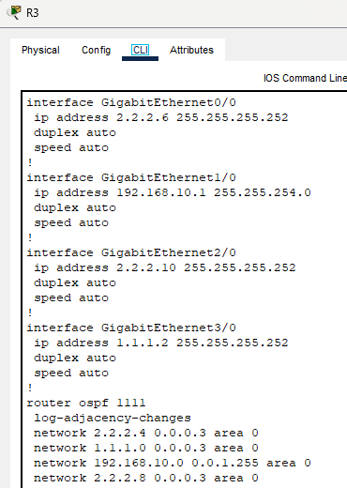 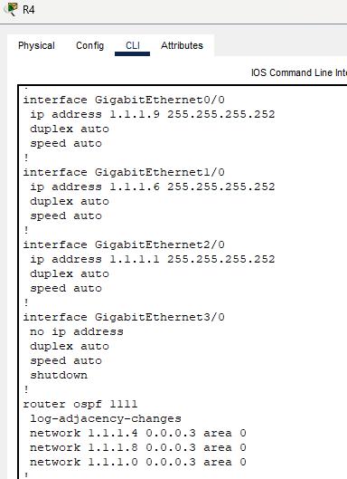

*Роутер (R5) PC2-172.16.10.2/25*

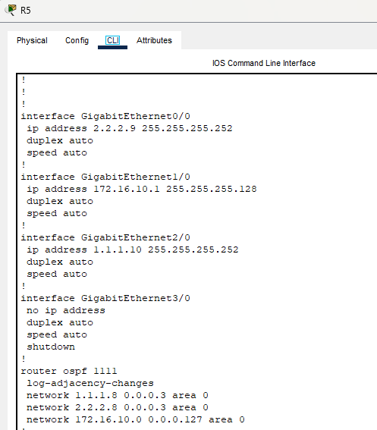 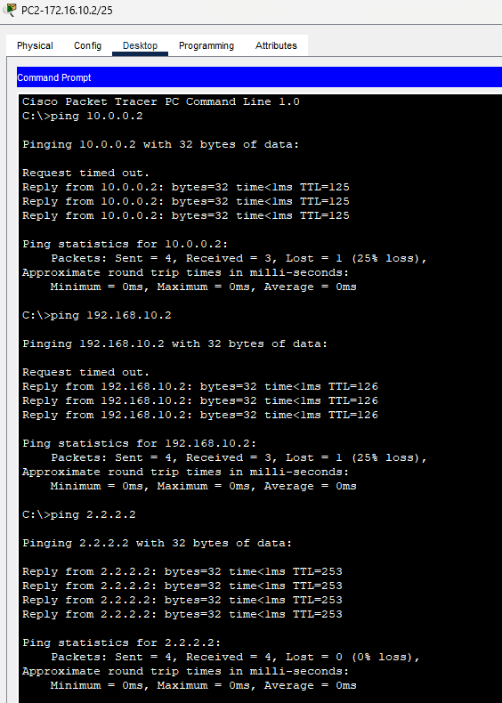

# Задача 2. Работа с CPT. VLAN

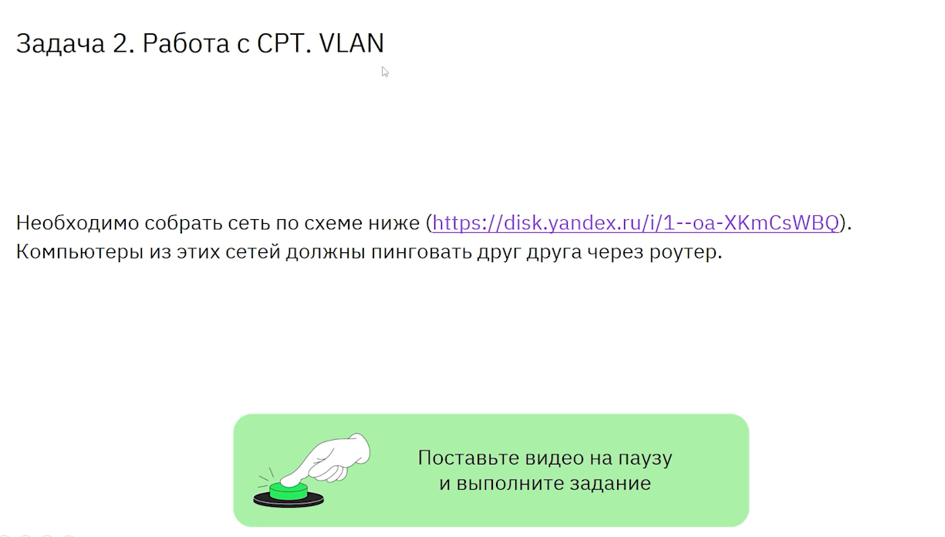

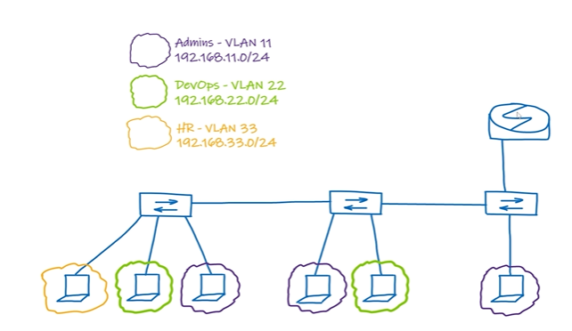

**Ход выполнения задания 2:**

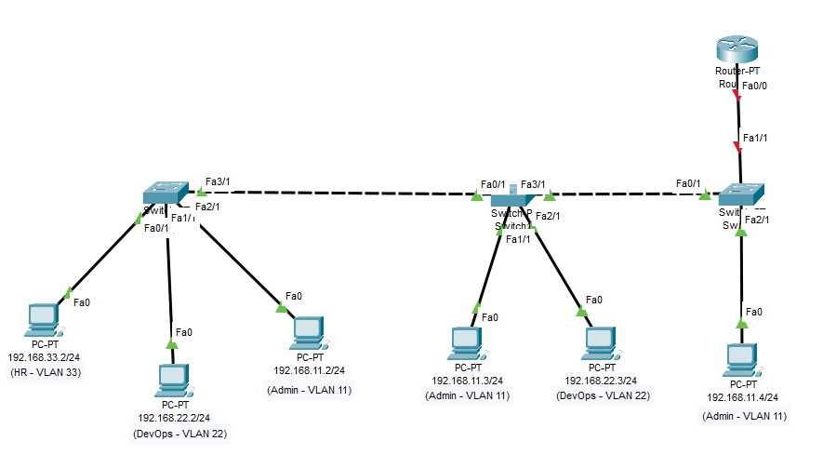

*Создание и настройка vlan (настройка портов в режиме Access)*

***Switch0***

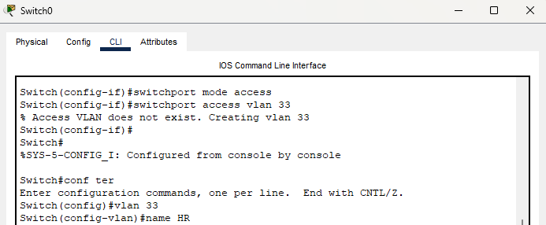

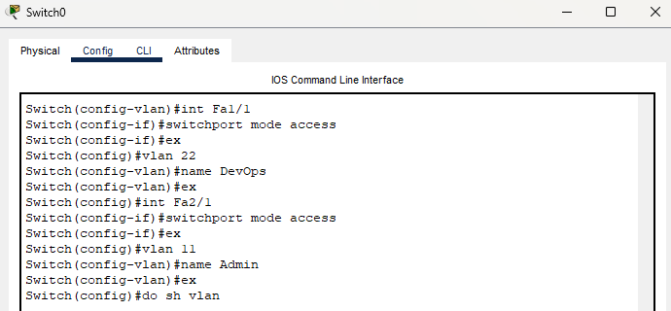

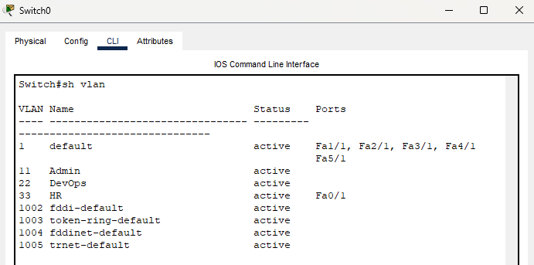

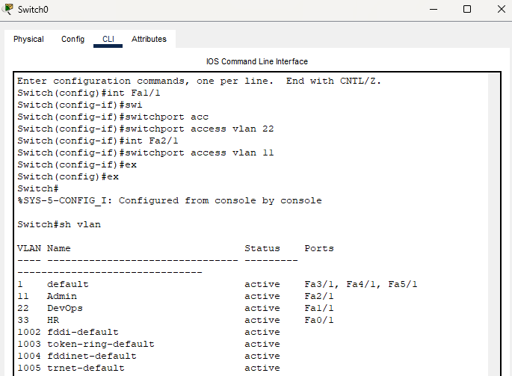

***Switch1***

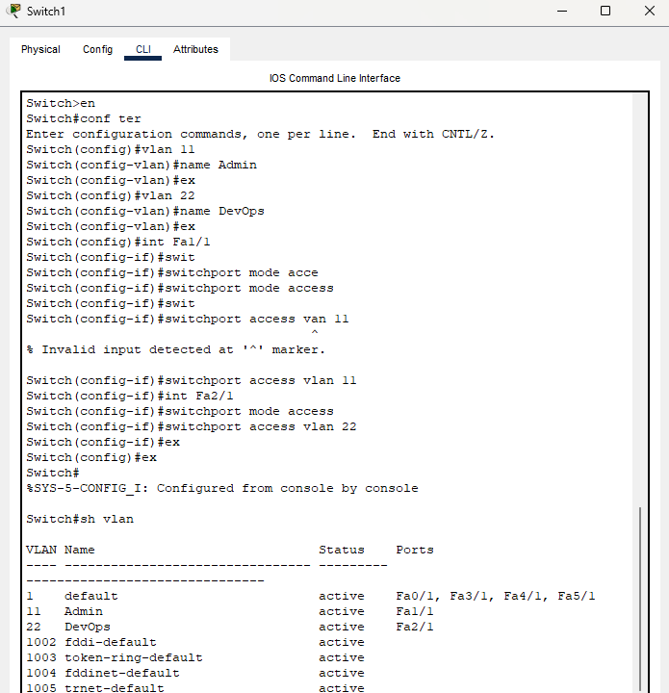

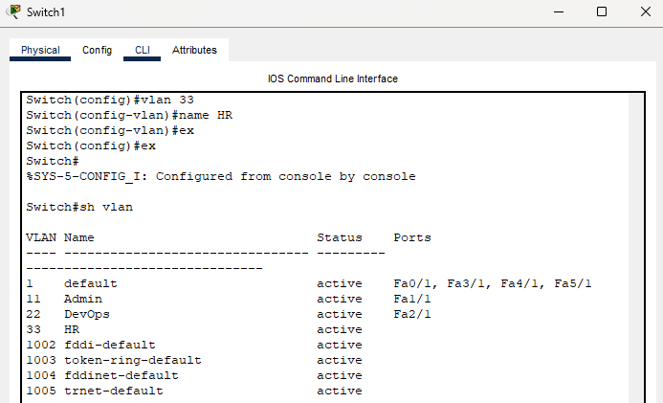

***Switch2***

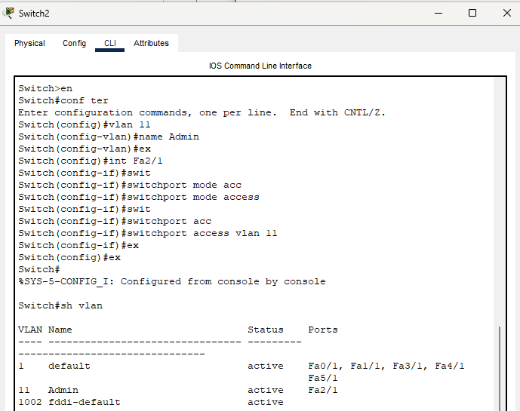

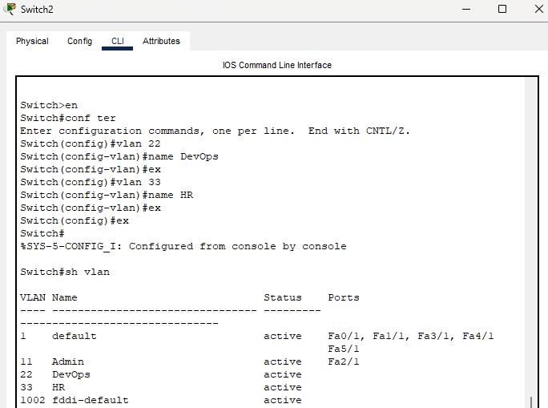

*Настройка vlan (настройка портов в режиме Trunk)*

***Switch0***

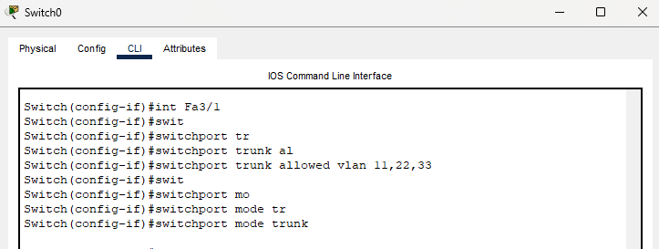

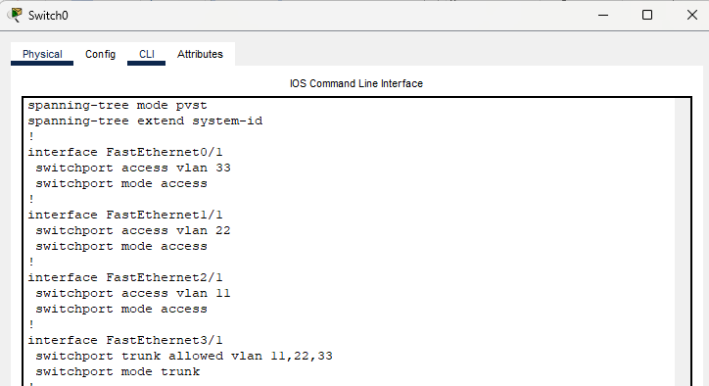

***Switch1***

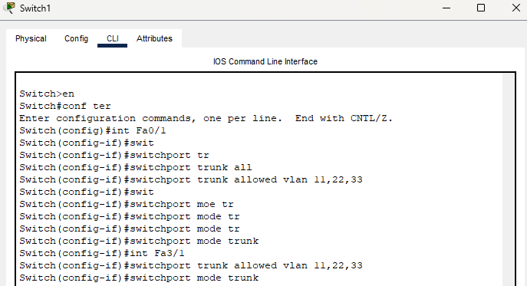

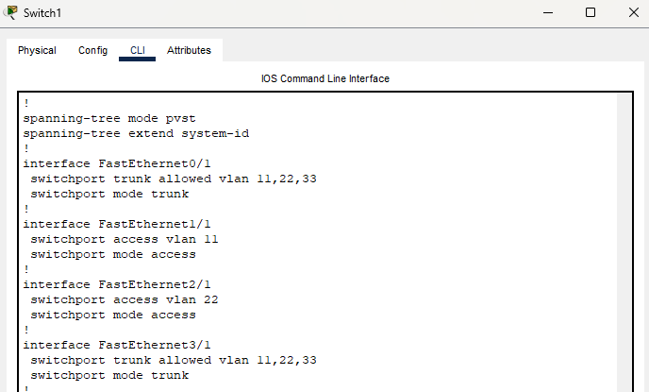

***Switch2***

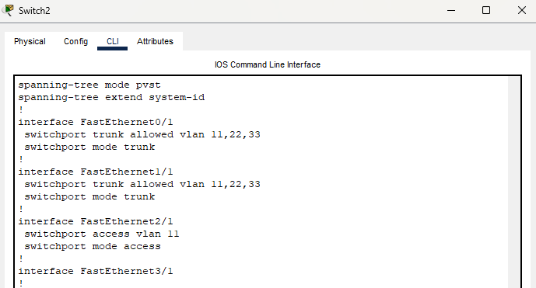

***Роутер***

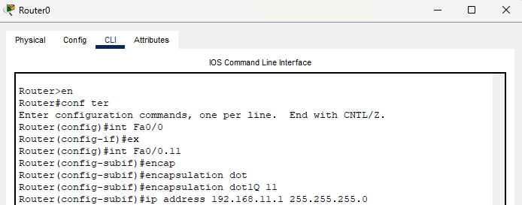

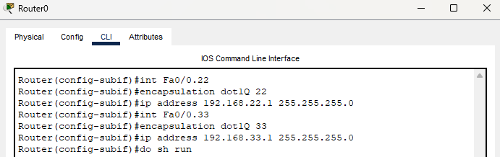

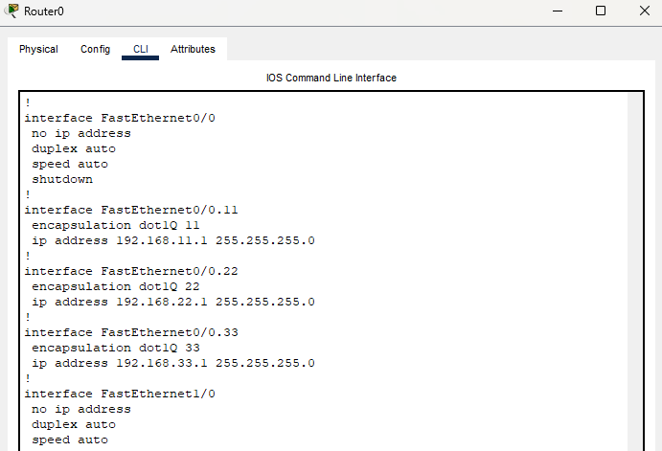

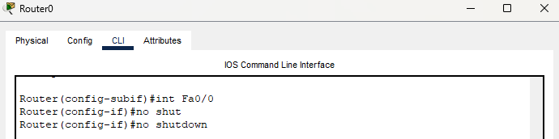

*Настройка сети для PC (192.168.33.2/24)*

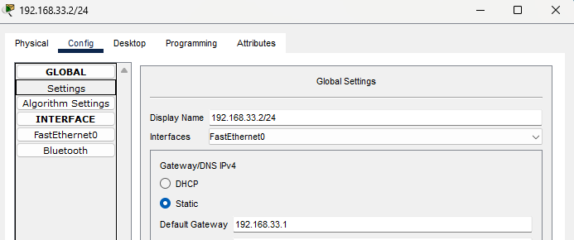

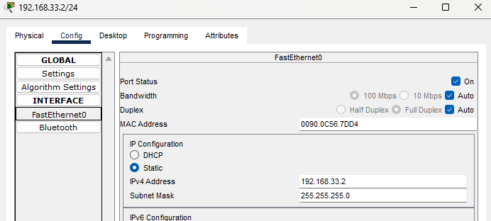

*и т.д. для других PC*

*Ping*

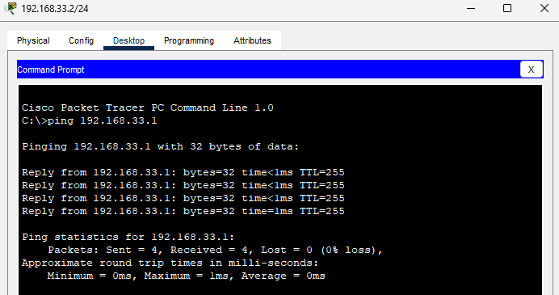

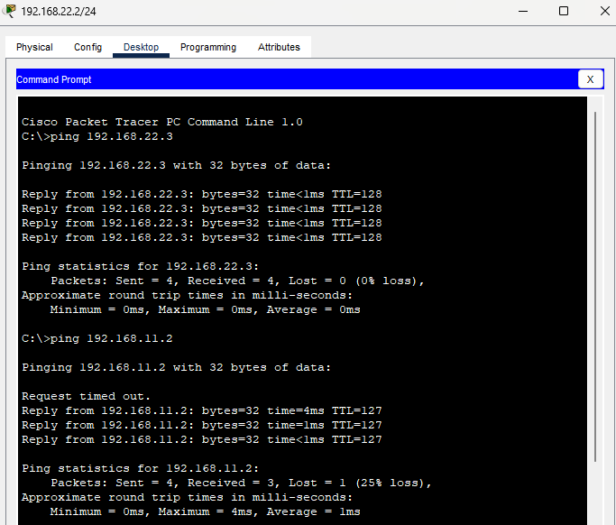

*и т.д.*

# Домашнее задание

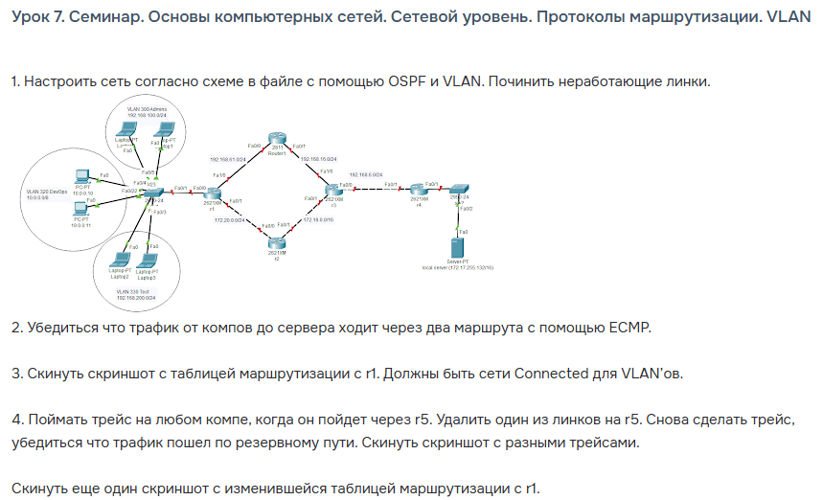

**Ход выполнения домашнего задания:**

*Задание 1: Настроить сеть согласно схеме с помощью OSPF и VLAN. Починить неработающие линки.*

***Настройка IP-адресов на PC***

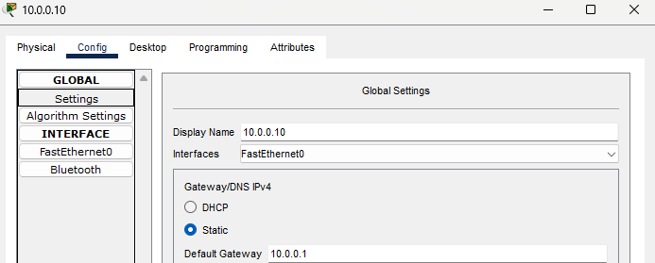

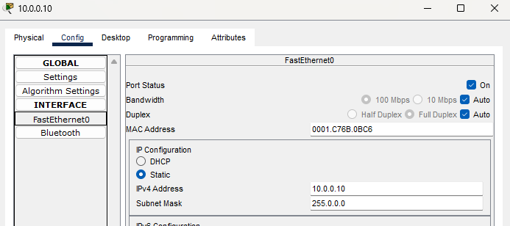

*и т.д.*

***Local server (172.17.255.132/16)***

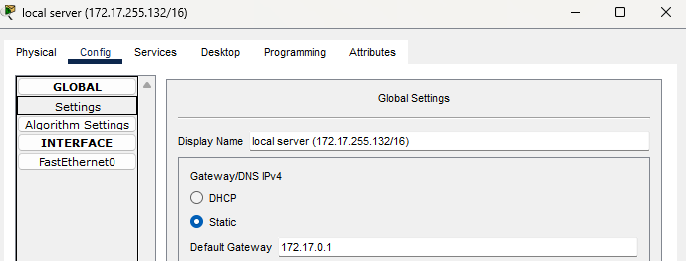

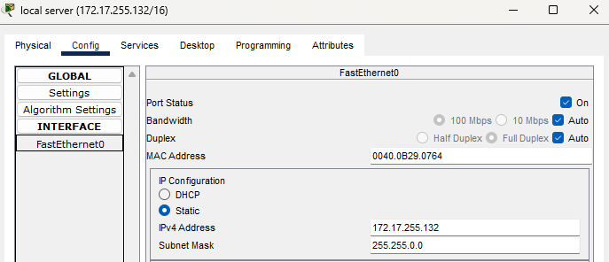

***Настройка vlan на Switch (sw1)***

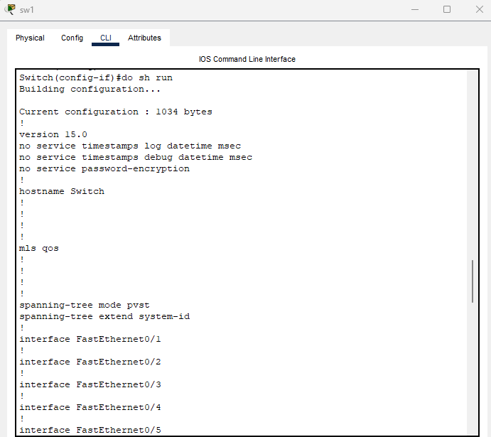 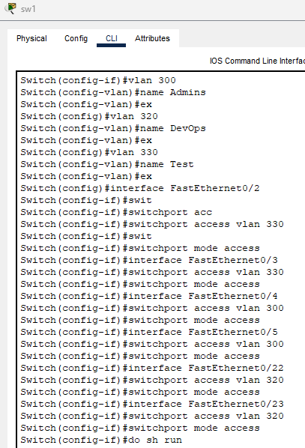

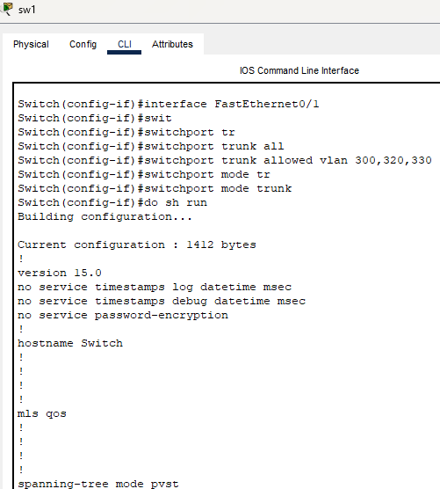 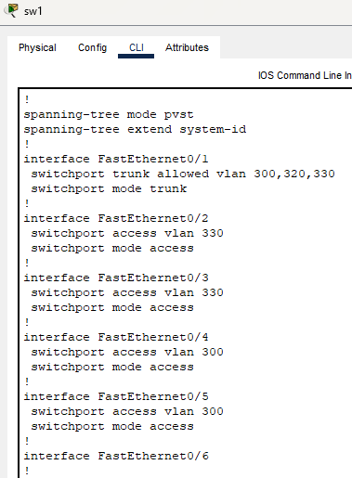

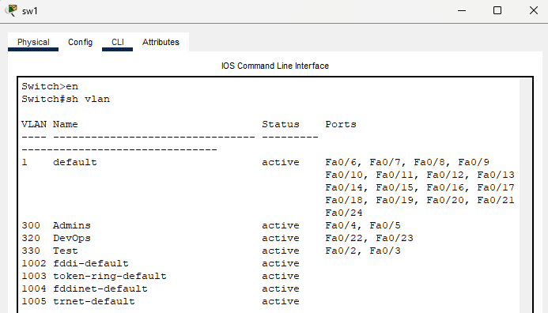

***Настройка роутеров***

***Роутер (r1) – настройка IP-адресов, vlan, OSPF***

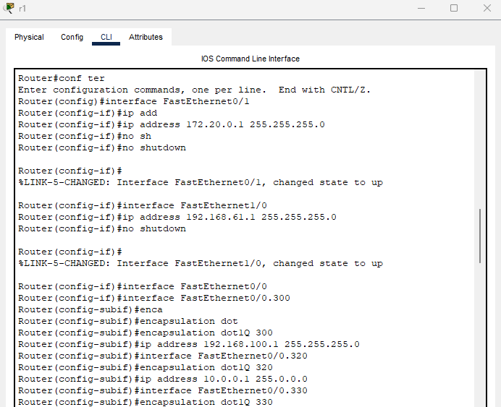

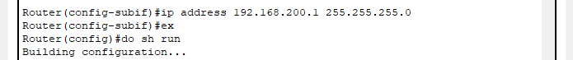

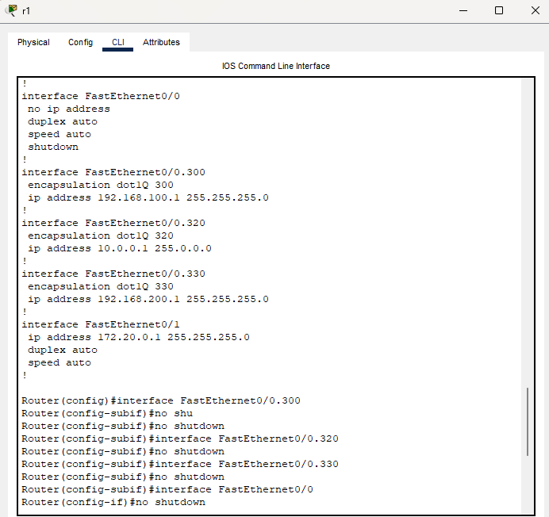

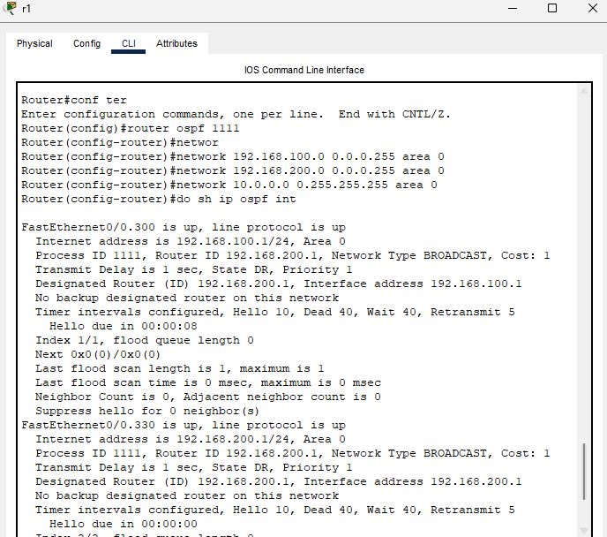

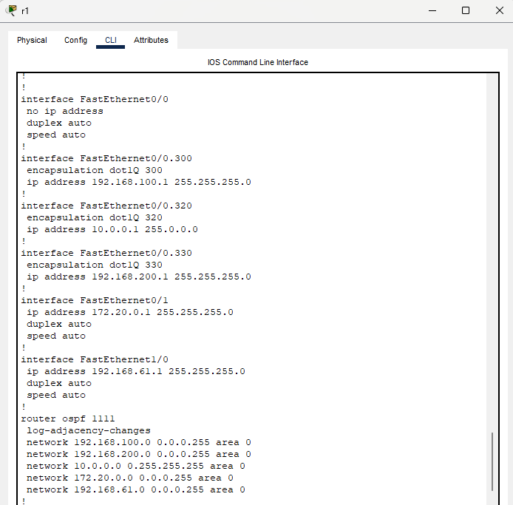

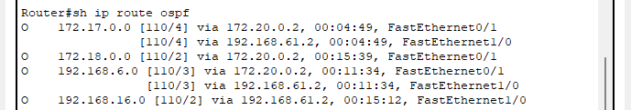

***Роутер (r2) – настройка IP-адресов, OSPF***

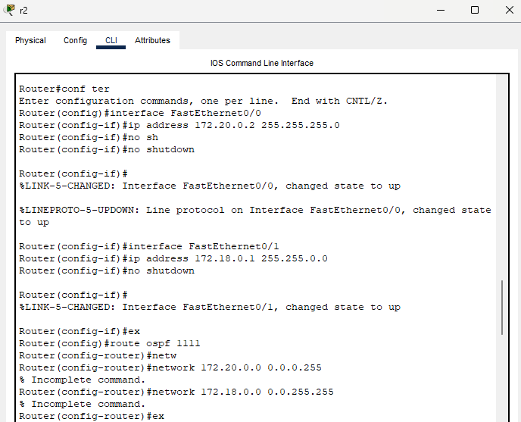

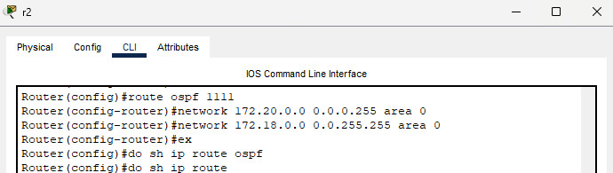

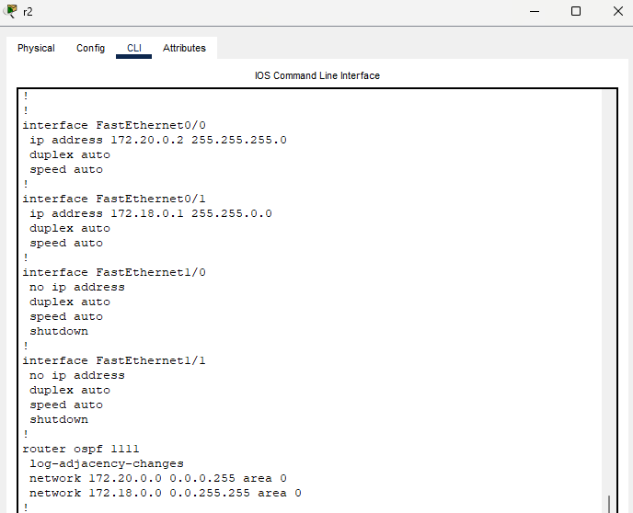

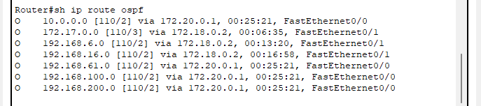

***Роутер (r3) – настройка IP-адресов, OSPF***

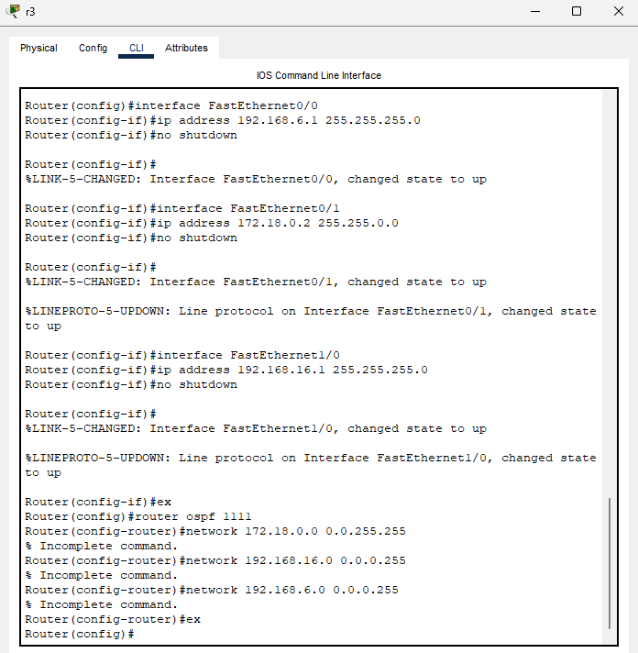

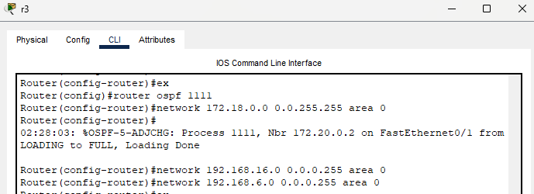

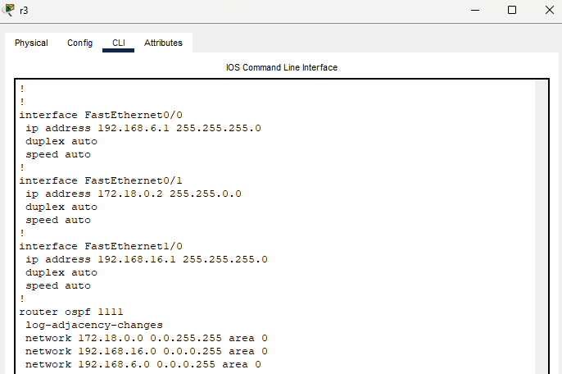

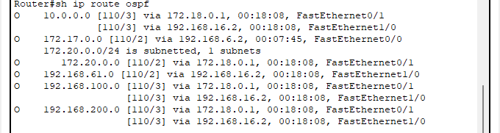

***Роутер (r4) – настройка IP-адресов, OSPF***

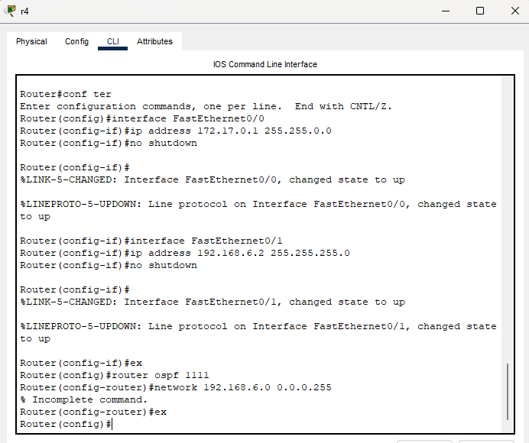

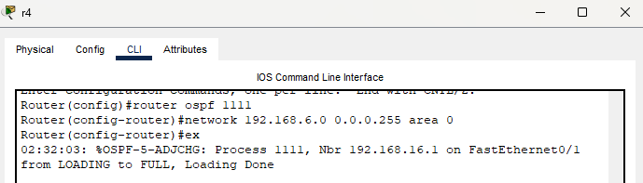

**

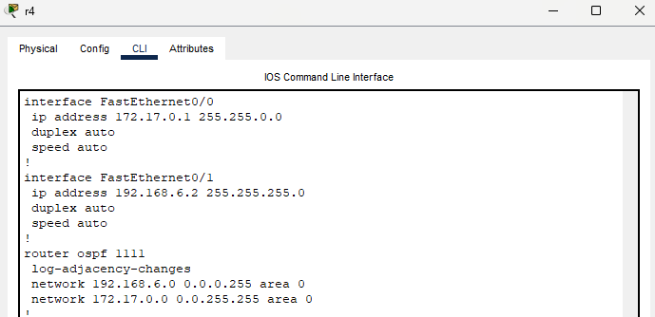

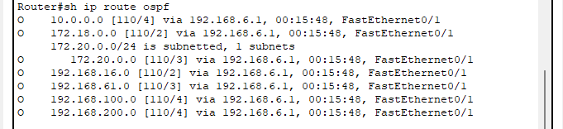

***Роутер (r5) – настройка IP-адресов, OSPF***

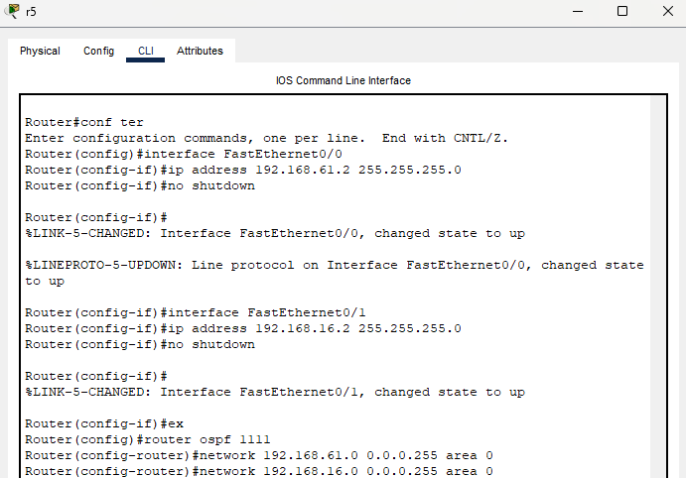

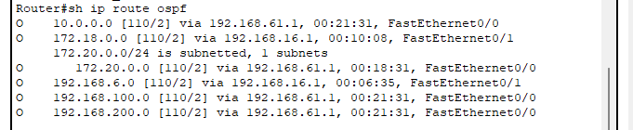

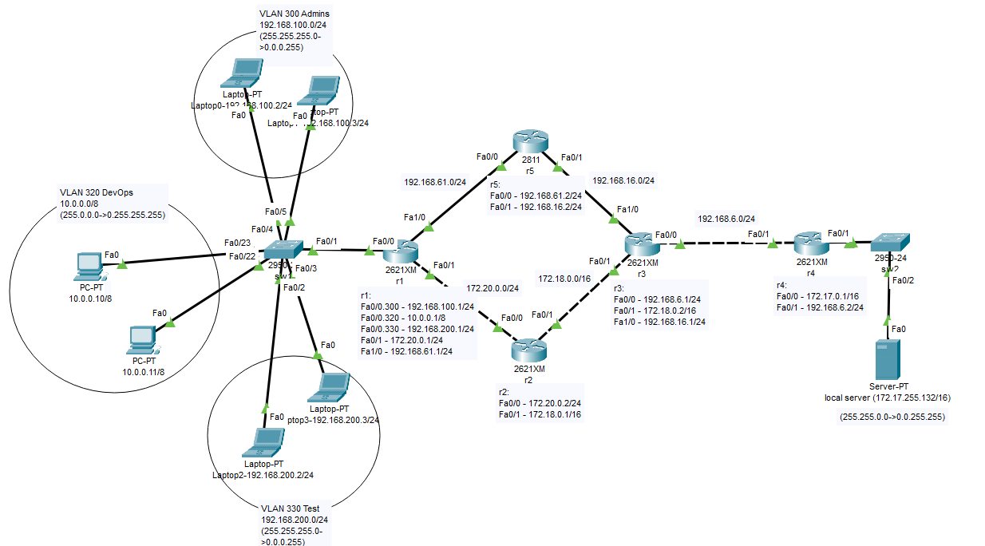

*Задание 2: Убедиться, что трафик от комп-ов до сервера ходит через два маршрута с помощью ECMP****.***

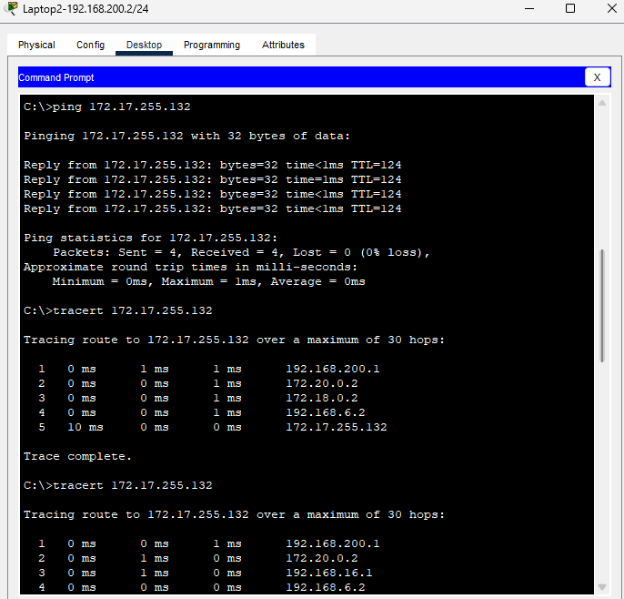

*Задание 3: Скинуть скриншот с таблицей маршрутизации с r1. Должны быть сети Connected для VLAN’ов.*

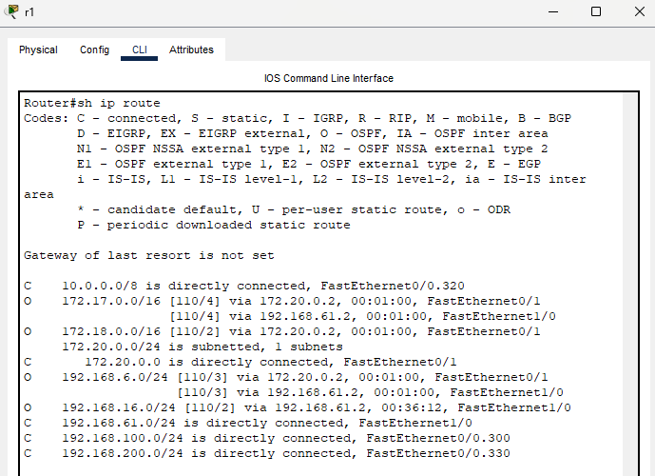

*Задание 4: Поймать трейс на любом комп-е, когда он пойдет через r5. Удалить один из линков на r5. Снова сделать трейс, убедиться, что трафик пошел по резервному пути. Скинуть скриншот с разными трейсами.*

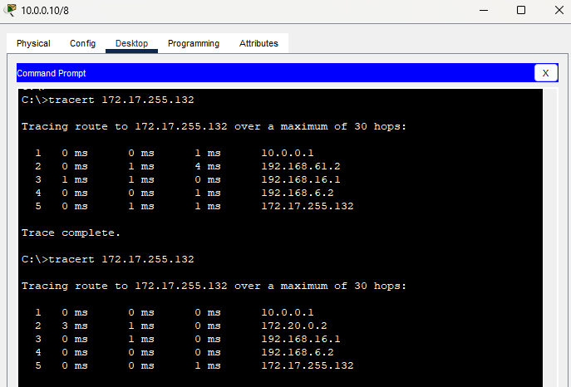

Ссылка на репозиторий:

<https://github.com/olgashenkel/GeekBrains-specialization-ELECTIVES/tree/main/08.%20Computer%20networks>